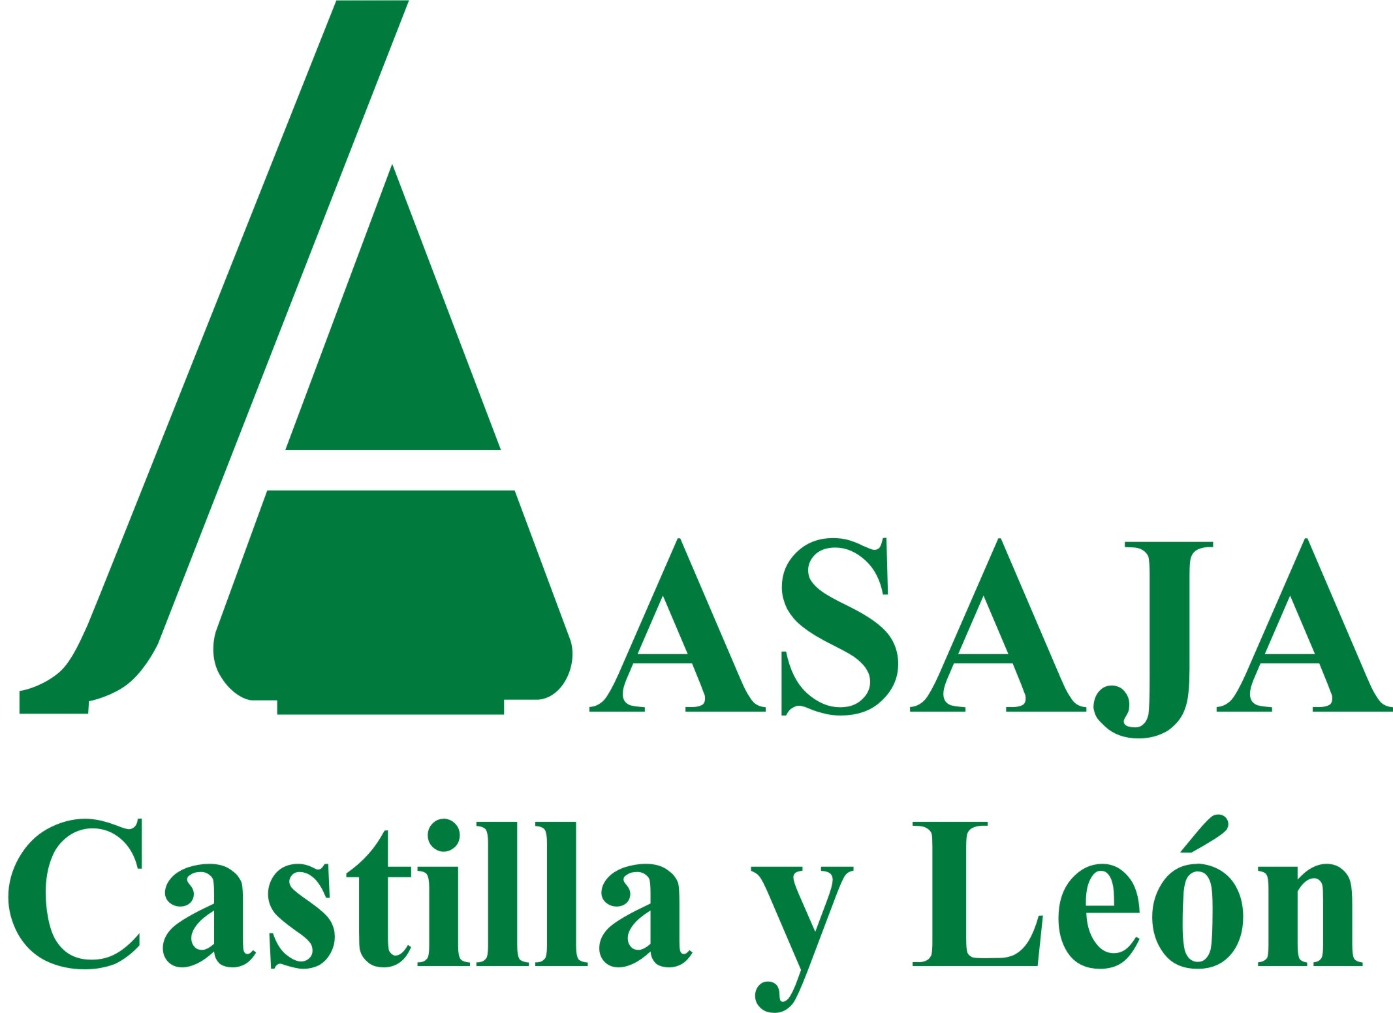

BALANCE DE
LA AGRICULTURA Y GANADERÍA DE
CASTILLA Y LEÓN
EN EL AÑO 2017

Valladolid, 13 de diciembre de 2017

Servicios Técnicos de ASAJA de Castilla y León

SUBSECTOR AGRÍCOLA

El año 2017 pasará a la historia del campo de Castilla y León como el peor año de la agricultura reciente. Ya en abril ASAJA llevaba al Consejo Regional Agrario una tabla de medidas que las administraciones debían poner en marcha para proteger y blindar unos mínimos de supervivencia para el sector agroganadero ante una sequía sin precedentes. A finales de abril rematarían las pocas producciones que resistían en las tierras unas fuertes heladas, que perjudicaron cultivos de primavera, viñedos, frutales y lúpulo. El día de San Isidro el pesimismo ya era general ante una cosecha que se veía imposible de remontar.

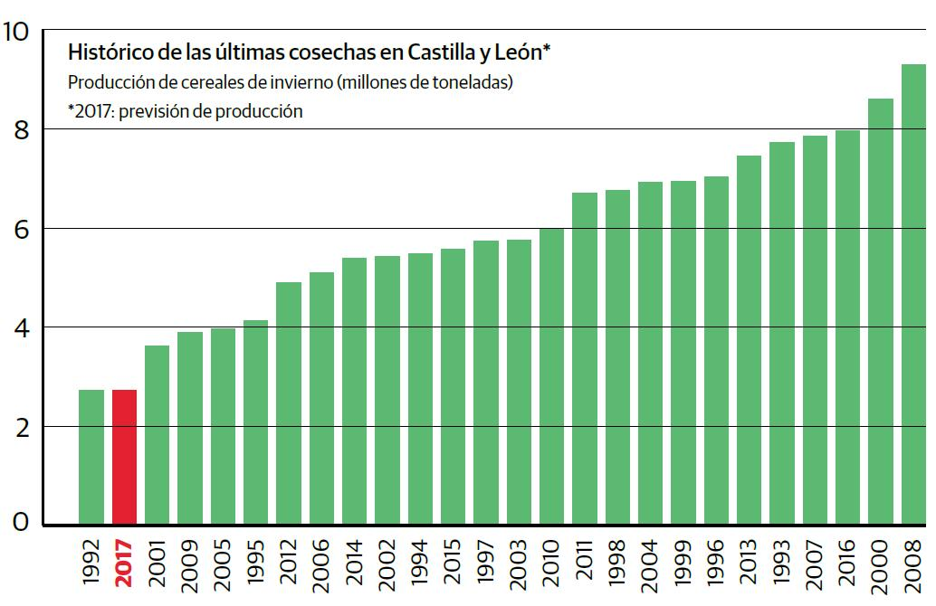

Muy pronto, en mayo, ASAJA interpeló a la Junta para que comprometiera ayudas al sector. Desde el primer momento la respuesta de las administraciones fueron buenas palabras y escaso presupuesto, posición de la que apenas se han apeado a lo largo de los meses. Más bien, los responsables políticos se han esforzado en abundar en sus errores. A principios de junio ASAJA de Castilla y León criticaba que la Consejería se reuniera con las entidades financieras para fijar las condiciones de la línea de préstamos para paliar los efectos de la sequía y las heladas en la agricultura, sin antes haberlo tratado con las organizaciones profesionales agrarias. El fruto, hoy puede comprobarse, son unos préstamos totalmente insuficientes y que excluyen a los más necesitados de ellos, ya que apenas han llegado a uno de cada cuatro agricultores y ganaderos.

El “enfado y hartazgo” del sector por la falta de respuesta real de la Administración regional ante una sequía dramática que ha supuesto pérdidas de 1.500 millones de euros para la agricultura y ganadería de Castilla y León quedaba de manifiesto en la protesta del 30 de agosto, en la que varios miles de hombres y mujeres, a veces familias completas, recorrieron las calles de Valladolid para demandar ayudas reales, no promesas que son humo.

Desde entonces, poco se ha movido la situación. A medida que se presentaban solicitudes a los préstamos se encontraban más escollos y problemas para acceder a ellos, empezando por la denegación del 30% de las solicitudes de avales SAECA. Así, ASAJA critica con dureza a la consejería por haber excluido a buena parte de las sociedades distintas de las cooperativas y SAT de las ayudas de bonificación de interés de préstamos, y también nuestra organización denunciaba las prácticas abusivas de la banca a la hora de formalizar el préstamo, obligan al cliente a suscribir determinados productos parafinancieros, como seguros.

También muchos problemas en el regadío, que han obligado en muchas zonas a dejar de sembrar o cambiar de cultivos para elegir producciones con menores necesidades de agua. Aunque no fue hasta julio cuando se publicó en el BOE la declaración de sequía en el Duero,ya en mayo se aplicaron restricciones en la campaña de riego, especialmente importantes en los sistemas del Carrión y del Pisuerga-Bajo Duero, y en menor medida en los del Alto Duero, Riaza, Adaja y Órbigo. Además de la falta de agua, 2017 ha sido un año complicado a nivel administrativo. Ya en febrero ASAJA pedía una solución a la problemática del uso del agua que afecta a los regantes de aguas subterráneas con concesiones de captaciones privadas. En mayo la organización reunía a regantes de las provincias de Ávila, Salamanca, Segovia y Valladolid para analizar la complicada situación del riego de aguas subterráneas, concesiones, multas y sanciones, comenzándose a promover en esas fechas la creación de comunidades de regantes de aguas subterráneas.

Paralelamente, se encarecía este año de forma importante el riego con energía eléctrica. ASAJA criticaba que no se admitan los cambios de potencia que hasta ahora diferenciaban los meses en los que se riega de los que no.

La culminación de este annus horribilis en la agricultura, y los pastos (apartado ganadero) ha proseguido con la nueva sementera, realizada en unas condiciones pésimas por la sequía, con parte del campo sin sembrar y otra parte sembrada sin tempero ni garantías de una nascencia correcta. Y también con miedo afrontan la nueva campaña los regantes, puesto que las reservas en los embalses son, pese a las últimas precipitaciones, mínimas y muy escasas respecto a un año normal.

Cereales de invierno

La climatología fue adversa para la campaña de cereales de invierno, marcada por laextrema sequía, las heladas tardías, el granizo y las altas temperaturas. La falta de precipitaciones se prolongó desde la primavera de 2016, influyendo en la siembra otoñal y en el posterior desarrollo del cultivo que, además, se agravó en el mes de abril por periodos de altas temperaturas y las heladas de finales de mes. Las lluvias de mayo fueron escasas y llegaron tarde, en algunas zonas acompañadas de pedrisco, con lo que el llenado del grano no se realizó en buenas condiciones, consumando una merma excepcional de los rendimientos.

La superficie total de cereales de invierno cultivada fue de 1.829.710 hectáreas, un 4,2 por ciento inferior a las 1.909.447 del año 2016. Por cultivos, se sembraron 850.898 hectáreas de trigo blando, 8.070 de trigo duro, 780.873de cebada, 94.346de avena, 70.178de centeno y 25.345de triticale. Destaca el incremento en la superficie de trigo duro, un 81%, que prácticamente duplica la superficie del año pasado, aunque este cultivo no es significativo a nivel global en Castilla y León. También ha aumentado la siembra de avena (8%), mientras que ha disminuido la superficie sembrada del resto de cultivos, sobre todo centeno (-31%) y triticale (-14%), si bien lo más destacable cuantitativamente sería el descenso del 5 por ciento del trigo blando y la ligera caída del 1 por ciento de cebada.

La producción, según datos oficiales de la Junta de Castilla y León, ascendió a 2.705.107 toneladas, representando un 66 por ciento menos que en la campaña anterior y un 58 por ciento por debajo de la media de los últimos diez años. Por cultivos, 1.486.006 toneladas fueron de trigo blando, 19.140 de trigo duro, 973.230 de cebada, 118.381 de avena, 75.288 de centeno y 33.062 de triticale.

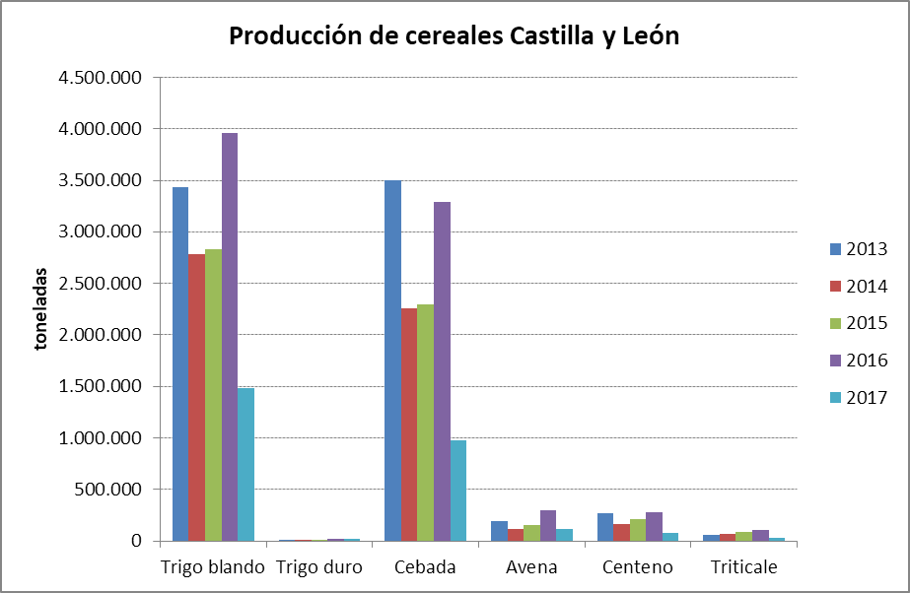

Teniendo en cuenta quepartíamos de precios mínimos históricamente, a lo largo de 2017, el precio medio ponderado de los cereales en las lonjas de Castilla y León ha estado marcado por las subidas desde mediados de abril, cuando se empezaron a apreciar los efectos de la sequía sobre la cosecha. El trigo comenzó el año con los precios mínimos, 151 euros por tonelada, presentando una evolución alcista de abril a julio, con ligeras bajadas en agosto, para retomar las subidas desde entonces y alcanzar el precio máximo a finales de noviembre, 183 euros por tonelada.La cebada ha tenido una evolución similar al trigo, comenzando el año con 140 euros por tonelada, para alcanzar el máximo a finales de noviembre, 179 euros por tonelada.La avena inició el año con 136 euros por tonelada, presentando una marcha un poco diferente al resto de los cereales desde mediados de julio, con una evolución prácticamente plana, cotizándose actualmente a 156 euros por tonelada. El centeno ha tenido una progresión desde los 132 euros por tonelada de enero hasta los 167 de estos días de diciembre.

Maíz

En esta campaña se han sembrado en nuestra Comunidad Autónoma 88.230 hectáreas de maíz, una superficie un 13,6 por ciento inferior a las 102.062 del año anterior, debido fundamentalmente a que los agricultores han optado por sustituir este cultivo por otros, como el girasol, debido a la sequía y a las escasas perspectivas de riego en algunas zonas. Esta campaña se puede definir por la irregularidad dependiendo de las zonas, ya que en aquellas parcelas en las que se ha podido regar sin limitaciones la cosecha será normal, pero allí donde ha habido restricciones se espera una caída de entre un 20 y un 30 por ciento, por lo que la estimación regional apunta a una cifra de 886.075 toneladas, que supone una merma del 18 por cientoen relación a las 1.081.935 toneladas del año pasado.

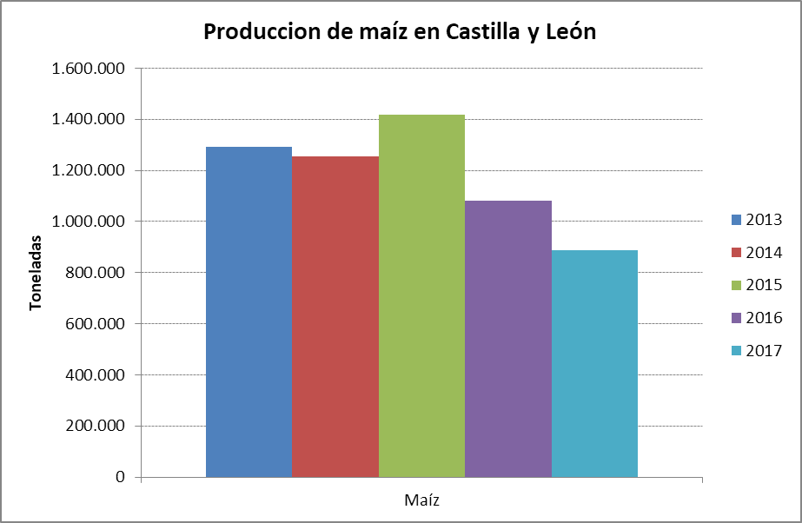

El maíz empezó el año con precios un 3 por ciento superiores a los de 2016, presentando una tendencia plana hasta marzo, en torno a los 173 euros por tonelada, donde se produjo una bajada brusca hasta los 165 para, inmediatamente, volver a tomar la senda alcista y llegar a los máximos del año en julio, con 178 euros por tonelada. Desde entonces no ha dejado de bajar hasta que parece que se ha estabilizado en 165 euros por tonelada desde octubre,estando actualmente un 4 por ciento por debajo de los precios del año pasado por estas fechas.

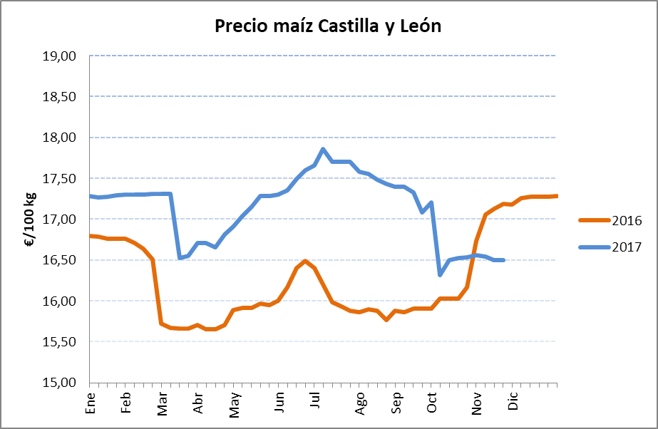

Remolacha

Hecho relevante este año para este sector es la desaparición el 1 de octubre del sistema de cuotas de remolacha que ha regulado la producción de azúcar desde que España entrara en Europa. ASAJA ha pedido a las administraciones que “estén vigilantes y tutelen la evolución del sector remolachero” en este nuevo marco, si bien el sector tiene un Acuerdo Marco Interprofesional vigente hasta 2020 que regula la contratación, producción y precios hasta ese momento en nuestro país.

Este nuevo marco traerá cambios importantes que pueden convertirse en una oportunidad, ya que si el cultivo es rentable la producción podría aumentar no sólo hasta los 1,3 millones de toneladas de azúcar de consumo nacional que ahora no se producen, sino incluso para la exportación. Pero también en un riesgo, ya que la influencia del inestable contexto mundial del azúcar podría repercutir directamente a los cultivadores a partir de la finalización del actual AMI.

ASAJA confía en la sostenibilidad del sector remolachero que pasa por tener un precio justo que haga rentable la actividad y unos costes moderados y asumibles para las explotaciones, y en estos momentos también por contar con una política de ayudas acopladas que lleguen a tiempo.

Sobre producción, la campaña 16/17 se hizo de un tirón en todas las azucareras de la región, excepto La Bañeza que recibió la remolacha, de manera programada, en dos fases, un mes al final de 2016 y otro mes en marzo-abril, atendiendo así los dos tipos de producciones que había en el campo por el distanciamiento y dificultades en el momento de la siembras.Finalmente la campaña se saldó con 2,33Mt de remolacha del 17,5º de riqueza y un 11,06% de descuento en las 25.645 has de cultivo de toda la Zona Norte, 22.500 en Castilla y León. Por tanto, 2,60 Mt de remolacha tipo y 101 t tipo/ha de media, un 7% menos que la campaña anterior debido a las dificultades por las que atravesó la remolacha a lo largo de todo el ciclo de cultivo.

La actual campaña 17/18 se ha desarrollado con normalidad en gran parte de la comunidad, pero con serias dificultades por la sequía y las restricciones de agua en otras. Se sembró en buenas condiciones y en buen momento, recuperando gran parte de la superficie perdida la campaña anterior, alcanzándose de nuevo las 29.100 has de hace 2 años, 25.800 has en Castilla y León. La falta de garantía de caudal suficiente para el riego a lo largo de toda la campaña en algún sistema hizo que algunos agricultores no sembraran remolacha; posteriormente, las restricciones de riego y el final de la campaña antes de lo previsto acordado desde la CHD provocaron que más de 2.000 has no contaran con agua para finalizar el cultivo, con la consiguiente merma productiva.
La campaña de recogida dio comienzo esta vez en las 4 molturadas a lo largo del mes de octubre. Por ahora, la calidad de la remolacha está siendo buena, más de 3 décimas de grado por encima de la pasada campaña y 1,5% menos de descuento. Las producciones también están siendo altas en las parcelas con cultivo sin dificultades, si bien quedan por recoger gran parte de la remolacha que no pudo concluir su ciclo por falta de agua, lo que bajará seriamente la media productiva de la zona. Se está realizando un seguimiento especial de estas zonas para valorar la posibilidad de arrancarlas más tarde si el cultivo evoluciona favorablemente y se recupera.

En este año la interprofesional ha mantenido una intensa actividad con los grupos parlamentarios para impedir la puesta en marcha del impuesto a las bebidas azucaradas que el Ministerio de Hacienda tenía previsto implantar este año, y reclamando la retirada del aprobado en Cataluña.

AIMCRA sigue trabajando en la mejora productiva del cultivo y en la reducción de costes mantenido una intensa actividad divulgativa y formativa, fundamentalmente para la optimización de los imputs y la mejora de eficiencia energética.

Patatas

La superficie sembrada en Castilla y León alcanzó las 20.450 hectáreas, cifra ligeramente superior a las19.879 hectáreas del año pasado. Los rendimientos estimados, según las últimas estadísticas oficiales, son de 40 toneladas por hectárea, inferiores al 2016 que alcanzaron las 43 toneladas por hectárea,lo que ha supuesto un descensode la producción total del 4,3 por ciento respecto a la campaña anterior, recogiéndose un total 817.519 toneladas.

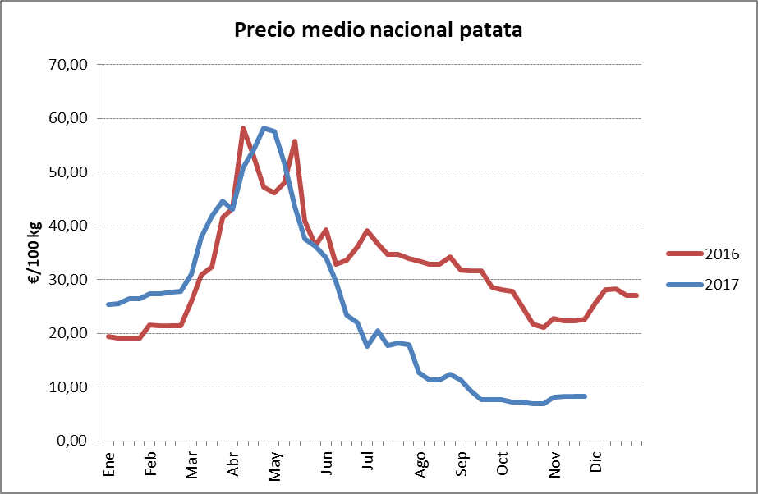

Los precios del mercado de la patata comenzaron el año por encima de los de 2016, cotizándose a 25 céntimos de euro por kilo, incrementándose hasta los máximos del año a finales de abril, y presentando un descenso continuado desde entonces, para situarse muy por debajo de los del año pasado, hasta los 8 céntimos de euro por kilo que se mantienen actualmente. Cuando se inició la recolección en Castilla y León y empezaron a cotizar las patatas en las lonjas el precio ya estaba lejos de los máximos del año, pagándose entre mínimos de 9 y máximos de 13 céntimos por kilo.

Este año se ha continuado con la labor de poner en marcha la Interprofesional de la patata en Castilla y León (OIPACYL), para intentar autorregular la oferta y demanda de un sector que históricamente presenta vaivenes de precios y campañas de ruina.
Para hacerlo es necesario que los promotores -organizaciones agrarias, cooperativas e industriales envasadores en origen- acrediten el apoyo de al menos un 51% del sector productor, es decir, algo más de 10.000 hectáreas.

A finales de 2016 se había recabado entre todos el apoyo de unas 5.000 hectáreas. ASAJA realizó una campaña específica y entregó a mediados de mayo la representación de otras 1.200 hectáreas de patata, cumpliendo sobradamente con la superficie que debería aportar cada parte para lograr llegar al objetivo. Sin embargo, hay que lamentar que aún no haya un respaldo suficiente para que se reconozca la Interprofesional de la patata de Castilla y León, perdiendo la oportunidad de organizarse el sector productor y defenderse en un mercado cada vez más globalizado y complejo.

Leguminosas grano

La superficie total de leguminosas grano cultivada fue de164.238 hectáreas, un 46 por ciento superior a las112.421 del año 2016. Por cultivos, se sembraron 75.101 hectáreas de veza, 52.532 de guisantes, 11.301 de yeros, 9.766 de lentejas, 8.765 de garbanzos, 5.451 de judías secas, 785 de habas secas y 537 de altramuz dulce, destacando los incrementos de la veza (74 por ciento), lentejas (60 por ciento), garbanzos (43 por ciento), guisantes (33 por ciento) y judías secas (21 por ciento). Por otro lado ha habido un descenso importante (35 por ciento) de la superficie de habas, si bien es un cultivo poco significativo.

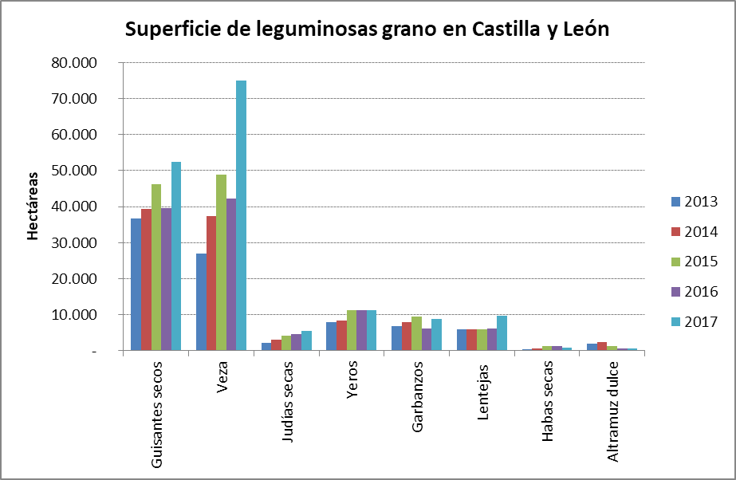

La sequía también pasó una importante factura a estos cultivos y, a pesar del incremento de superficie, la producción total descendió a 77.288 toneladas, representado casi un 60 por ciento menos que en la campaña anterior, por la bajada de los rendimientos de todos los cultivos con la excepción de las judías secas. El rendimiento medio para el total de cultivos ha pasado de los 1.697 kilos por hectárea del año 2016 a los 471 kilos por hectárea del actual. Por cultivos, 24.737 toneladas fueron de guisantes, 24.689 de veza, 12.722 de judías secas, 6.551 de yeros, 4.517 de garbanzos, 2.290 de lentejas, 1.529 de habas secas y253 de altramuz dulce.

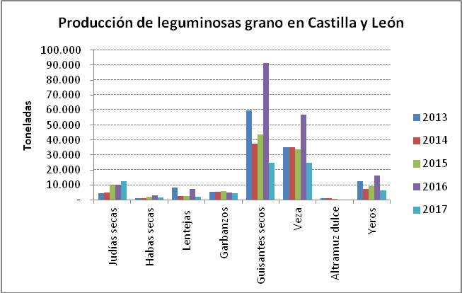

El precio de la veza comenzó el año en mínimos, pagándose a 22,2 euros por 100 kilos, presentando una tendencia al alza hasta agosto, que llegó a pagarse a 37,9, y cambiar el signo desde ese momento, para alcanzar una cotización actual de 33,2 euros por 100 kilos.

Girasol

La superficie sembrada de girasol ha sido un 7,1 por ciento superior a la campaña precedente, ocupando 266.107 hectáreas frente a las 248.524 del año pasado, desplazándose parte del cultivo de secano a regadío lo que ha provocado un ligero incremento de los rendimientos y aumento de la producción, que ha alcanzado las 280.020 toneladas de pipas, que es un 9,8 por ciento superior a las 255.053 del año 2016. Esta campaña los precios han estado un poco por debajo del año 2016, pagándose a 305-345 euros por tonelada, frente a los 330-360 de la pasada campaña.

Forrajes

Los cultivos forrajeros de Castilla y León han sufrido un retroceso del 7,4 por ciento en cuanto superficie cultivada respecto a 2016, siendo más acusado en los cultivos de maíz y veza, que han tenido una merma del 16 y del 13 por ciento respectivamente. Además, debido a la sequía la producción ha sufrido una caída global del 60 por ciento, que por cultivos es del 83 por ciento en veza, del 58 por ciento en alfalfa y del 24 por ciento en maíz.

El cultivo de alfalfa ocupó una superficie de99.273 hectáreas y dio una producción de 1.281.404 toneladas, destinándose principalmente a heno y deshidratado por partes iguales y en menor medida para consumo en verde y ensilado. La superficie sembrada de veza forrajera fue de 71.935 hectáreas dando una producción de 217.486 toneladas que se dedican en su mayor parte a heno, con un menor porcentaje para deshidratado, consumo en verde y ensilado.De maíz forrajero se cultivaron 8.339 hectáreas de las que se obtuvo una producción de 447.250 toneladas que se dedican casi en su totalidad para ensilado, con una pequeña parte que se utiliza para consumo en verde.

El precio de la alfalfa comenzó el año con el mínimo, 137 euros por tonelada, presentando una ligera tendencia alcista hasta mayo, cuando se produjo un incremento brusco de las cotizaciones hasta llegar a 182 euros por tonelada. Desde entonces ha tenido una evolución bastante estable con ligera tendencia a la baja, recuperándose algo en las últimas semanas de noviembre, cotizando actualmente a 177 euros por tonelada.
El precio de la veza forrajera ha evolucionado al alza durante todo el año 2017, comenzando con unas cotizaciones de 144 euros por tonelada y alcanzando en octubre los máximos del año, 191 euros por tonelada.

Vitivinícola

Este año tenemos trece denominaciones de origen protegida en Castilla y León, ya que se ha reconocido la D.O.P. Vino de calidad de Cebreros. La vendimia en estas zonas ha sido muy escasa con 174 millones de kilos de uva, lo que supone una cifra un 41 por ciento inferior a la vendimia de 2016. Por denominaciones, destacar los descensos de producción, respecto a lo recogido el año pasado, que se han dado en Ribera del Duero (-59 por ciento), Tierra de León (-69 por ciento), Arlanza (-63 por ciento), y Tierra del Vino de Zamora (-56 por ciento), que han supuesto una cosecha de 55, 1,3, 0,5 y 0,5 millones de kilos de uva, respectivamente. En el resto de denominaciones también se han producido descensos importantes en la cifra de vendimia a excepción de la Sierra de Salamanca, obteniéndose en Rueda 83,4 millones de kilos de uva (-23 por ciento), en Toro 15,8 (-32 por ciento), en El Bierzo 9,1 (-32 por ciento), en Cigales 5,8 (-32 por ciento), en Arribes 0,7 (-22 por ciento), en Valles de Benavente 0,7 (-38 por ciento), en la recién estrenada Cebreros 0,6, en Sierra de Salamanca 0,4 (+8 por ciento) y en Valtiendas 0,2 millones de kilos de uva (-44 por ciento).

La vendimia de 2017 ha venido adelantada unos 15-20 días como consecuencia de la climatología extrema que ha acompañado durante una buena parte del ciclo, influida sobre todo por la ausencia de precipitaciones y un verano muy caluroso, que junto con las heladas que se produjeron a finales de abril han producido una merma histórica de la cantidad de uva recogida, si bien ha favorecido la calidad de la misma, por la ausencia de enfermedades.

El precio de la uva varía mucho de unas denominaciones a otras y según variedades y sistema de conducción, aunque como norma general, debido a la escasez de producto y a la excelente calidad de la uva, ha supuesto una subida de lo que se ha pagado a los viticultores.

Este año, en virtud de la normativa de autorizaciones de plantaciones de viñedo, el Ministerio fijó a nivel nacional en el 0,52 por ciento el porcentaje, de la superficie plantada de viñedo a 31 de julio de 2016, que se podrá conceder para autorizaciones de nuevas plantaciones en 2017, lo que equivale a 4.989 hectáreas. Los Consejos Reguladores de Ribera del Duero y Rueda presentaron una recomendación para que las autorizaciones de nueva plantación en su zona geográfica fueran como máximo de 500 y 68 hectáreas, respectivamente, que se han estimado. En el procedimiento para el reparto de estas nuevas autorizaciones de plantación se solicitaron en España 20.036 hectáreas admisibles, de las cuales 2.986 correspondían a Castilla y León. Finalmente, a nuestra región se concedieron 624 hectáreas repartidas entre 486 solicitantes, de las cuales 415 hectáreas fueron destinadas a los jóvenes nuevos viticultores y 209 a viticultores que no tienen viñedo abandonado ni ilegal.

En Castilla y León, a 31 de julio de 2017, había un total de 77.963 hectáreas de viñedo plantadas, 1.843 hectáreas de autorizaciones concedidas que no se han ejercido y 734 hectáreas de derechos de plantación que no se habían convertido en autorizaciones, ascendiendo el potencial de producción vitícola a 80.539 hectáreas.

A mediados de año se modificó la normativa sobre el sistema de autorizaciones para nuevas plantaciones de viñedo, con la inclusión de dos nuevos criterios de admisibilidad y un nuevo criterio de prioridad para el acceso a las autorizaciones, que serán aplicables a la convocatoria de 2018. También se adelanta el calendario de las autorizaciones de nuevas plantaciones para permitir una mejor planificación del sector.

En 2017 no hemos tenido convocatoria de ayudas a los planes de reestructuración y reconversión de viñedos. ASAJA ha solicitado la convocatoria anual como tradicionalmente se hacía pero la Administración regional alega no disponer de fondos al haber convocado en el ejercicio anterior para dos campañas, denunciando nuestra organización que muchos viticultores habrían quedado fuera por no tener prevista la reestructuración dos años antes de la ejecución y no poder haber solicitado las ayudas

Sanidad Vegetal

Tras meses de denuncias de ASAJA, a finales de 2016 la Junta de Castilla y León declaraba oficialmente la plaga de topillos en varias comarcas de Castilla y León y aprobaba medidas fitosanitarias para reducir su presencia, destacando por novedosa la limpieza de la cubierta vegetal mediante la quema de las vías de dispersión adyacentes a las parcelas que puedan constituir una fuente de colonización y también la aplicación localizada y selectiva con producto rodenticida formulado con bromadiolona en determinadas zonas. Posteriormente se tuvo que ampliar a once nuevas comarcas la utilización de rodenticida ampliando también el periodo de uso hasta finales del mes de abril, debido al incremento poblacional de la plaga a principios de año. Las medidas aprobadas hubieran tenido un mayor efecto como preventivas si se hubieran autorizado meses atrás sobre las cunetas, linderas y ribazos como demandó ASAJA, ya que estos roedores que asolan parcelas agrícolas tienen estos espacios como verdaderos reservorios y hubiera sido mucho más eficaz.

Por otra parte, este año seguían apareciendo estudios científicos que respaldaban la vinculación, ya denunciada por ASAJA hace mucho tiempo, entre tularemia y topillos.

SUBSECTOR GANADERO

Año también enormemente complicado para las producciones ganaderas. La sequía ha hecho mella en todas ellas, puesto que la reducción de las producciones agrícolas, y especialmente la ausencia de pastos, prácticamente arrasados desde la pasada primavera, ha encarecido doblemente la alimentación del ganado. En ganadería extensiva ha habido problemas de abastecimiento incluso de agua, motivo por el que se habilitó una ayuda específica para la construcción e instalación de sistemas de abrevaderos fijos y móviles e incluso el suministro puntual al ganado con cisternas de agua. Además, como se ha comprobado en estas fechas próximas a la Navidad, la sequía ha alterado los ciclos reproductivos del mismo ganado, reduciendo o retrasando las parideras de lechazos.

A lo largo del año ASAJA de Castilla y León ha alertado sobre la difícil situación que atraviesa la ganadería de extensivo de la Comunidad Autónoma. Además de la crisis actual por la sequía, la organización ha sido beligerante en la defensa de la ganadería como emblema de nuestra tierra y principal y casi única actividad económica posible en muchos pueblos de la cada vez más despoblada Castilla y León. Así, ASAJA ha pedido un mayor apoyo a programas en montes que favorezcan el pastoreo, algo que está infrafinanciado, cuando está demostrado que es una práctica sostenible y que evita los incendios. En cuanto a zonas de dehesa y pastos en meseta, ASAJA ha criticado que Bruselas siga sin reconocer las especificidades de nuestros pastos, lo que acarrea penalizaciones por el CAP, siendo finalmente reconocida desde Europa la especificidad de la dehesa. Igualmente, la OPA ha criticado que hay muy pocas ayudas específicas para apoyar a la trashumancia. Por el contrario, está sujeta a multitud de trabas burocráticas que complican el movimiento de animales, así como licencias sobre pastos y multitud de normativas.

Censos

En ganado vacuno según los últimos datos publicados por el Ministerio, recabados de las “encuestas ganaderas de mayo de 2017”, en Castilla y León había 1.457.179 cabezas de ganado, una cifra ligeramente superior a las 1.409.312 de la encuesta de 2016.
De este censo, 524.133 animales eran menores de 12 meses y de ellos 376.828 destinados a sacrificio. Entre 12 y 24 meses había 72.451 machos, 26.777 hembras para sacrificio y 113.032 hembras para reposición. De más de 2 años de vida había 34.757 machos, 45.283 novillas y 640.746 vacas adultas -de ellas 92.298 de ordeño-. El peso de Castilla y León en el censo total de vacuno es del 22,1%, siendo la primera región en importancia de España, con Salamanca destacando como principal provincia en cuanto a censos. En vacuno de leche Castilla y León es la segunda región con más vacas de ordeño, después de Galicia, representando algo más del 11,2% del censo.

En ganado ovino, la última encuesta publicada es de noviembre de 2016. El censo total fue de 3.048.030 cabezas (3.056.046 cabezas un año antes). De este censo, 562.377 eran corderos, 57.902 sementales, 184.152 hembras que todavía no habían parido nunca y 2.243.599 ovejas adultas paridas -de ellas 1.076.153 en explotaciones orientadas a la producción de leche-. Castilla y León, con el 19,1%, es la segunda comunidad de mayor censo de España, solo por detrás de Extremadura. En ovejas de ordeño representamos un porcentaje mucho mayor, un 48,4%, siendo la comunidad autónoma más importante.

De la especie caprina el censo, también de noviembre de 2016, fue de 152.614 animales. De estos, 33.275 fueron chivos, 4.330 sementales, 7.219 animales eran hembras que no habían parido nunca y 107.790 hembras paridas –de ellas 68.511 de aptitud láctea–. Castilla y León es la sexta región en importancia de España, a gran distancia de la primera, que es Andalucía.

De la especie porcina, el Ministerio censó en mayo de 2017 un total de 3.917.429 animales, que se incrementa en comparación con las 3.591.486 cabezas de 2016. De este censo 1.171.243 eran lechones, 1.651.996 eran cerdos en cebo, 5.606 eran verracos y 424.928 eran cerdas reproductoras. Castilla y León es la tercera región de España en censo de porcino por detrás de Cataluña y Aragón. En este censo están incluidas las 821.436 cabezas de porcino ibérico que tiene nuestra región. De ellos, 252.558 son lechones, 399.201 son cerdos en cebo, 2.000 son verracos y 71.420 son cerdas reproductoras.

Sacrificios de ganado

En Castilla y León se sacrificaron, durante los nueve primeros meses del año 4.664.797 cerdos con una producción de 422.761 toneladas de carne; 2.201.350 animales de la especie ovina con una producción de 20.954 toneladas de carne; 77.310 animales de la especie caprina, con una producción de 600 toneladas de carne; se sacrificaron 310.546 animales bovinos sumando un total de 82.359 toneladas de carne; 3.626 caballos con una producción de 698 toneladas de carne; 6.384.071 conejos con una producción de 8.685 toneladas y 46.319.549 aves con una producción de 87.106 toneladas de carne.
Tanto en cabezas de ganado como en producción de carne se produjo un descenso con respecto al mismo periodo del año 2016, salvo en el ganado caprino y conejos, que han experimentado subidas considerables, tanto en animales sacrificados como en el peso total producido.

 | Animales sacrificados (Nº) |  |  | Peso total (toneladas)
 | Ene-Sep 2016 | Ene-Sep 2017 | Variación | Ene-Sep 2016 | Ene-Sep 2017 | Variación
Bovino | 323.045 | 310.546 | -3,87% | 85.177 | 82.359 | -3,31%
Ovino | 2.336.811 | 2.201.350 | -5,80% | 21.137 | 20.954 | -0,87%
Caprino | 56.624 | 77.310 | 36,53% | 398 | 600 | 50,75%
Porcino | 4.887.404 | 4.664.797 | -4,55% | 434.980 | 422.761 | -2,81%
Equino | 5.273 | 3.626 | -31,23% | 1.085 | 698 | -35,69%
Aves | 48.110.262 | 46.319.549 | -3,72% | 89.859 | 87.106 | -3,06%
Conejos | 5.654.993 | 6.384.071 | 12,89% | 7.362 | 8.685 | 17,97%

El mercado en la producción de carne

El bovino inició el año con precios ligeramente por encima de los del año pasado, con una tendencia alcista durante el mes de enero y que cambió de signo hasta mediados de mayo, donde se pagó a mínimos anuales de 196,3 euros por 100 kilos de peso vivo. Desde entonces el precio ha ido en ascenso, superando los valores del año pasado hasta en un 5 por ciento en determinados momentos, y situándose actualmente en 203,6 euros por 100 kilos de peso vivo.

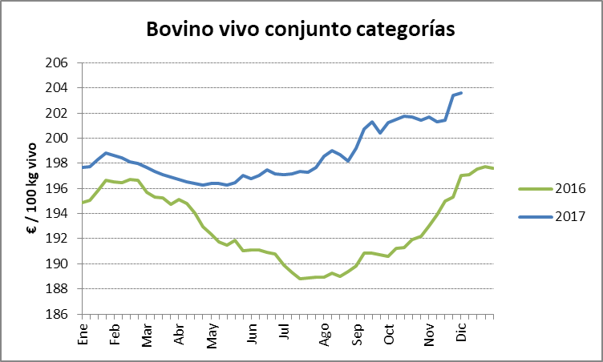

En ovino, el precio del codero comenzó el año a 544,6 euros por 100 kilos de canal, un poco más bajo que el año anterior, presentando una importante caída hasta los 479,2 a mediados de marzo, donde llegó a estar un 13 por ciento por debajo de los precios alcanzados en la misma fecha de 2016. A partir de ahí cambió la tendencia, con crecimientos constantes y superando desde mayo las cotizaciones del pasado ejercicio, con un mayor diferencial de un 14,8 por ciento cuando se alcanzó el precio máximo de 659,2 euros por 100 kilos de canal a mediados de octubre. Desde entonces la tendencia es ligeramente a la baja, pagándose actualmente a 644,5.

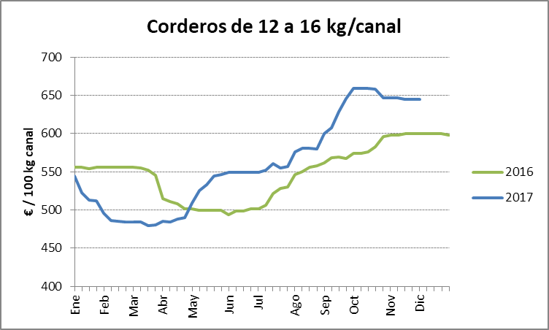

El lechazo comenzó el año con precios un 14,6 por ciento más bajos que el año anterior, cayendo algo más durante el mes de enero, hasta los 3 euros por kilo vivo, manteniendo esos precios tan bajos hasta mayo, presentando una evolución casi similar a la del año anterior, con subidas hasta julio, un periodo de estabilidad hasta noviembre cotizando un poco por debajo de los 5 euros por kilo vivo y cayendo desde entonces hasta los 4,3 euros por kilo vivo actuales, coincidiendo justo con la campaña navideña, cuando se concentran las mayores ventas de este producto.

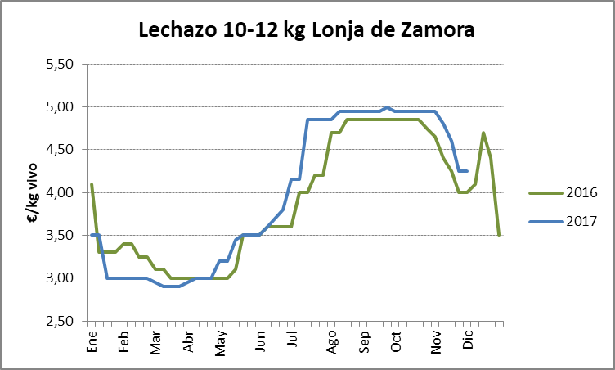

Los precios del porcino blanco iniciaron el año casi un 20 por ciento por encima de los del año pasado, con incrementos constantes hasta el mes de julio, cuando alcanzó la cotización máxima de 176,5 euros por 100 kilos de canal, cayendo bruscamente desde mediados de septiembre para caer por debajo de las cotizaciones de 2016 y llegar a los 127,5 actuales, que son un 9 por ciento menos de lo pagado el pasado año.

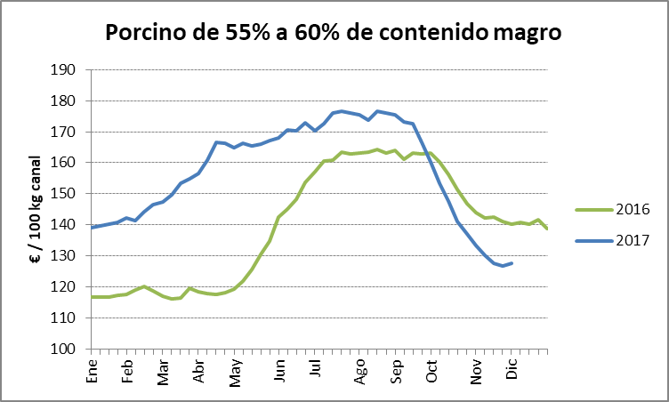

El pollo comenzó el año con precios casi un 13 por ciento por encima al año anterior, presentando fuertes oscilaciones a lo largo del año, con cotizaciones mínimas los meses de marzo, abril y octubre y máximas durante los meses de verano, siendo, por lo general más altos que los de 2016, salvo en los meses de precios mínimos.

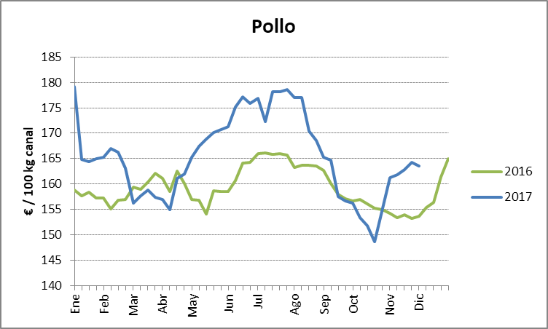

El conejo se ha movido durante los nueve primeros meses del año en el intervalo de los 154-174 euros por 100 kilos de peso vivo, con una tendencia estable aunque con ligeros altibajos. A partir de septiembre se ha disparado el precio hasta llegar a los máximos anuales de 209 euros por 100 kilos de peso vivo que se mantienen actualmente y que son superiores a los del año pasado.

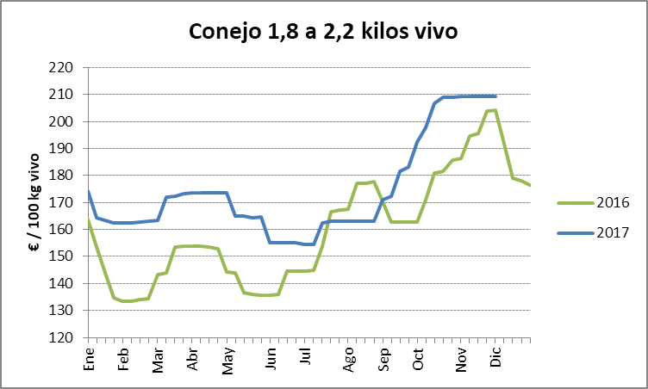

Saneamiento ganadero

El tema del saneamiento ganadero es de los más complicados y controvertidos a los que se enfrentan los profesionales. Por un lado, año a año los datos de la Campaña de Saneamiento Ganadero presentados mejoran, como no podría ser de otra manera, habida cuenta del esfuerzo que se está haciendo en este sentido en Castilla y León, y especialmente por los ganaderos afectados, que tienen que asumir pese a las indemnizaciones pérdidas económicas y también personales por el enorme golpe que supone para su actividad. Por primera vez no se ha detectado en la región ninguna explotación positiva de brucelosis bovina lo que, unido al reconocimiento de las provincias de Burgos, Soria y Valladolid como oficialmente libres de brucelosis bovina, sitúa a Castilla y León como una región con el máximo estatus para esta enfermedad. En cuanto a la brucelosis ovina y caprina, la Unión Europea ya reconoció en 2014 todo el territorio castellano y leonés como libre de esta enfermedad, estatus que sigue consolidado. En relación a la tuberculosis bovina, en 2016 se ha dado un nuevo descenso de la prevalencia, ya que el número de explotaciones positivas fue únicamente un 1,87%. Además, por primera vez en Castilla y León, menos del 1 % de las explotaciones ha dado positivo en tuberculosis caprina. Hay que recordar que la Comunidad es la única que tiene implantado el programa en la totalidad de las explotaciones.

Esos avances suponen una ventaja competitiva de Castilla y León a la hora de vender fuera y exportar, lo que redunda en un beneficio para la mayoría, pero sigue sin darse una respuesta a los ganaderos que cada campaña se ven afectados, y que viven como una pesadilla la campaña de saneamiento.

Para ASAJA, es fundamental que el esfuerzo que realiza nuestra Comunidad Autónoma debería ser idéntico en el resto de territorios del país, algo que ha reclamado repetidamente al Ministerio de Agricultura, que debe actuar como garante de esa unidad de acción. Igual situación ocurre con la fauna salvaje, que está actuando como reservorio de enfermedades que se erradican en el ganado pero que pueden volver a afectarlo cuando hay contagios en zonas de pasto.

El mercado en la producción de leche

En los primeros diez meses del año, en Castilla y León se han producido 751.252,3 toneladas, cifra un 3,3 por ciento superior a las 727.146,2 producidas en los mismos meses del 2016, con una producción mensual superior a la de los mismos meses del año pasado salvo febrero.
Según datos del FEGA, el número de ganaderos de vacuno de leche en Castilla y León ha descendido un 7% entre octubre de 2016, 1.267, y octubre de 2017, 1.118.

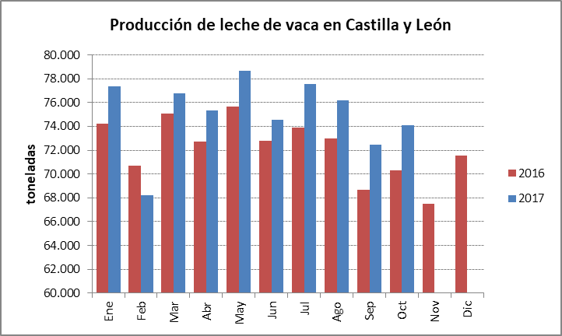

El precio de la leche de vaca durante 2017 ha estado siempre por encima del pagado en el año anterior, comenzando el año a casi 32 céntimos por litro, presentando una ligera tendencia a la baja hasta julio para comenzar a subir a partir de ahí hasta los 33 céntimos del mes de octubre, según datos medios del FEGA, cifra un 7,1 por ciento superior a los de 2016 por las mismas fechas. Si comparamos nuestro precio con el de los principales países competidores, como Francia o Italia,observamos que, partiendo de precios similares en agosto de 2016, están percibiendo un precio alrededor del 20 por ciento más alto que hace un año, llegando en Alemania y Holanda a percibir un 54 por ciento más, aunque en estos casos se partían de precios más bajos.

ASAJA no entiende que siendo España un país netamente importador, con un desfase entre producción y consumo de tres millones de toneladas, la recuperación de precios de no siga una evolución similar al conjunto de la Unión Europea y por qué los ganaderos españoles cobran entre 5 y 7 céntimos menos que en otros países que son excedentarios, con el agravante en nuestro caso del encarecimiento de los costes de producción como consecuencia de la sequía. La subida del precio de la leche es totalmente insuficiente si además tenemos en cuenta la evolución del mercado de los productos lácteos industriales, como la mantequilla, cuyo precio se ha disparado en el último año, cotizando un 74 por ciento más y siendo un producto deficitario en Europa.

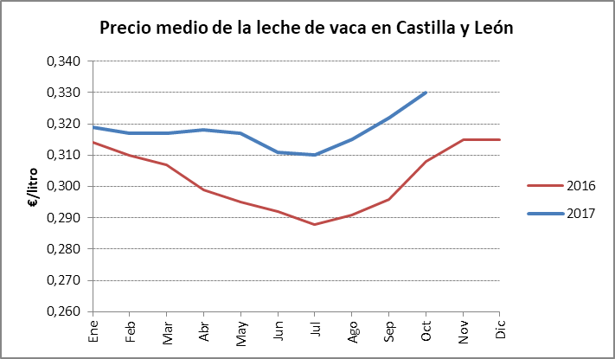

A principios de año el Ministerio habilitó una ayuda excepcional de adaptación para el sector vacuno de leche, que forma parte del paquete de medidas puestas en marcha desde Bruselas, en julio del año pasado, para paliar la crisis sufrida por los ganaderos. Esta ayuda se articuló en dos medidas, una dirigida a la contención de la producción y otra para el apoyo a proyectos de cooperación, independientes entre sí, pero que eran complementarias para los beneficiarios que cumplieran los requisitos de ambas, y cuyo montante global ascendió a 14,6 millones de euros, de los que 1,2 han ido a parar a Castilla y León, cifra muy por debajo de lo que representa la producción láctea de nuestra región.

La Comisión Europea estudia modificar el Paquete lácteo con el objetivo de reforzar el papel de las organizaciones de productores (reconocimiento, poder de negociación y compromisos de pertenencia), revisar los requisitos mínimos de los contratos y delimitar el control y régimen sancionador. Por ello, el Ministerio presentó en el verano
un borrador de documento de trabajo de Paquete lácteo, al cual ASAJA presentó sus observaciones.

ASAJA ha valorado positivamente la iniciativa del Ministerio de regular, mediante normativa específica, la indicación obligatoria del país de origen de la leche y los productos lácteos, para tratar de evitar la pérdida de competitividad de nuestro sector lácteo y equipararnos a otros países de la Unión Europea como Francia e Italia, donde ya se han implantado normas en este mismo sentido. Esta iniciativa, que salió a consulta pública a principios de año todavía no ha visto la luz.

El sector ovino y caprino comenzó el año con un precio de la leche de 0,78 euros por litro, un 16 por ciento por debajo de lo que se pagaba a principios del año anterior, teniendo que retrotraernos al año 2009 para ver un precio tan bajo a comienzos de año. Aun así el precio siguió bajando hasta situarse en los 0,70 euros por litro en abril, subiendo a partir de junio para equiparse a los precios de 2016, cotizándose en septiembre a 0,80 euros por litro.
Por el contrario, la tendencia de ganaderos de ovino sigue siendo negativa en Castilla y León. Según datos del FEGA entre septiembre de 2016 y 2017 se habrían perdido 102 ganaderos, un 4%, 2.279 ganaderos de ovino de leche en septiembre de 2017.

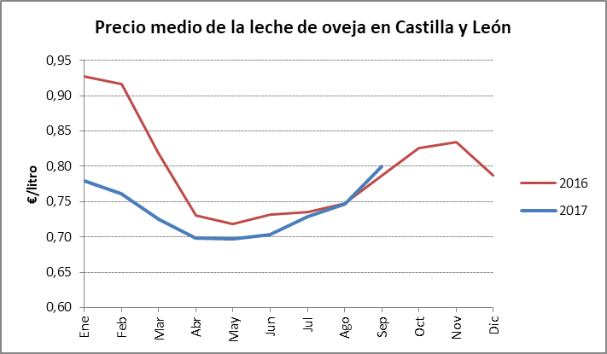

Hasta el mes de septiembre, en Castilla y León se ha producido un incremento de un 2,2 por ciento en la producción de leche de oveja respecto al mismo periodo del anterior año, con una cifra acumulada de 250,8 millones de litros de leche, a pesar de haberse producido menos en los tres primeros meses del año, cambiando a partir de entonces la tendencia y superándose cada mes la producción del mismo mes de 2016.

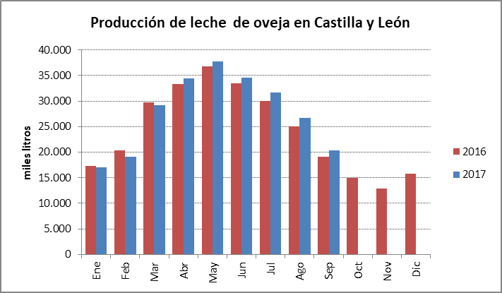

PRECIOS Y CADENA DE VALOR

En un entorno tan complejo como el de 2017, con una reducción productiva brutal en agricultura y con mermas también en ganadería, el gran problema del sector sigue siendo la escasa rentabilidad, con unos precios mínimos y en muchos momentos por debajo de costes. Esta situación es extensible prácticamente a todas las producciones, desde las agrícolas, destacando este año la patata, con una caída brutal de las cotizaciones, hasta la ganadería, tanto de leche como de carne. Los precios de la leche de vaca, aún subiendo unos céntimos, siguen distanciándose de la media de precios de la Unión Europea. Igualmente complicado es el momento en la leche de ovino, y en producciones cárnicas, solo excepcionalmente a salvo cuando funciona la exportación.
La presión de la industria y en el último tramo, de la distribución, golpea una y otra vez al sector productor. En este sentido, ASAJA tiene muy presente que defender a los agricultores y ganaderos significa tener enfrente a los grandes grupos económicos que sostienen su cuenta de resultados a base de pagar precios ridículos al sector agrario.
Así, ASAJA ha defendido repetidamente la identificación de nuestros productos frente a importaciones de etiquetado confuso. Una identificación que es fundamental para la leche, para el lechazo, o incluso para la patata. En este sentido se ha pronunciado ASAJA pidiendo a Junta y Ministerio que se refuercen los controles para evitar fraudes por desgracia habituales en la distribución.

Paralelamente, ASAJA ha trabajado intensamente en apoyo de una mayor vertebración interna del sector que permita organizar con más fuerza la oferta para lograr una mayor estabilidad en los precios. La organización participa activamente en todas las interprofesionales existentes, promoviendo su creación en los sectores que aún no cuentan con ellas. Para ASAJA, el futuro de nuestras producciones depende en gran medida de lograr el compromiso y apoyo de los consumidores, para lo que hay que lograr que la sociedad valore el trabajo agrario y ganadero y las excepcionales condiciones sanitarias, medioambientales y de calidad que hoy cumple nuestro sector.

A finales de este año, concretamente el pasado 3 de diciembre, se celebraron elecciones a vocales de los consejos reguladores de 18 figuras de calidad. En la mayoría de los sellos no hubo votaciones en sí, puesto que se pactaron candidaturas de consenso. Esta es la alternativa preferida por nuestra organización, que entiende que siempre que sea posible es bueno que el sector productor se alíe para defender los comunes intereses de agricultores y ganaderos.

MEDIOS DE PRODUCCIÓN

El precio medio de la tierra en nuestra Comunidad continúa por encima de su valor real y en el año 2016 se incrementa nuevamente en un 2,5%. En los últimos 5 años se ha incrementado un 15%, pasando de 4.944 euros por hectárea a 5.770. Durante el año pasado todos los tipos de tierra aumentan su precio, incluido el prado natural de regadío, cuyo precio disminuyo el año anterior, y que en esta ocasión aumenta un 2,2%, alcanzando ya los 5.604 euros por hectárea. Los mayores incrementos se han producido en las tierras ocupadas por viñedo, que crece un 8,9% respecto al año anterior, situándose en 19.565 euros por hectárea. En el año 2016 el precio medio de la tierra de labor de regadío se ha incrementado más (3,5%) que la de secano (2,2%), alcanzando valores de 12.252 euros por hectárea y 6.001 respectivamente.

Respecto a los precios de arrendamiento, en Castilla y León el incremento medio del canon de arrendamiento de la tierra a precios corrientes es de 1,8%, y mantiene la tendencia ascendente de los últimos 8 años, situándose en 129 euros por hectárea. Igual que ocurría con el precio de venta, durante el año 2016 se producen incrementos en todos los tipos de tierra. El canon que más sube es el de las tierras de labor regadío que lo hace en un 2,4%, valorándose en 365 euros por hectárea. Le sigue en importancia los pastizales y tierras de labor secano, que incrementan su canon de arrendamiento en un 2,2%, alcanzando valores de 51 y 128 euros por hectárea respectivamente. El canon de arrendamiento que menos se incrementa es el de prado natural, con un 1,6%.

Los costes de producción para el regadío se han visto incrementados a partir de este año, amén de los vaivenes del precio de la energía, como consecuencia de que Iberdrola Distribución, decidiera por sorpresa aplicar la ley a rajatabla y se negase a reducir la potencia en ‘Llana’ en la época que no se riega, al no haber transcurrido 12 de meses desde el último cambio. Esto supone un importante incremento de los costes fijos ya que obliga a mantener contratada durante todo el año una potencia muy alta que sólo se usa unos meses al año.

El Consejo de Ministros aprobó en noviembre una propuesta del MAPAMA, que modifica la norma sobre productos fertilizantes, para contemplar la evolución del progreso técnico y científico en la materia. Esta modificación permite que pueda realizarse una evaluación previa del producto, en base a ensayos aportados por las empresas, donde se comprueba no sólo la seguridad, sino también la eficacia agronómica del producto y esperamos que se introduzcan innovaciones que permitan reducir el precio o se produzcan mejoras en el rendimiento que redunden en una reducción de los costes.

En cuanto a los fitosanitarios, los agricultores de Castilla y León han respirado aliviados tras saber que podrán seguir utilizando el glifosato, al haber alcanzando un acuerdo la UEpara autorizar el uso de este herbicida durante 5 años, si bien desde ASAJA se solicitaba una prórroga de 15 años, tras haberse emitido evaluaciones positivas tanto de la Agencia Europea de Seguridad Alimentaria como de la Agencia Europea de los Productos Químicos. Es una muy buena noticia puesto que beneficia a toda la sociedad europea, ya que de haberse prohibido el glifosato sin alternativa, peligraría el sistema europeo de producción de alimentos tal y como lo conocemos.

SEGUROS AGRARIOS

El año 2017 será fácilmente recordado en los anales de la historia agraria de Castilla y León. La climatología ha sido más adversa que nunca y de los cultivos se ha obtenido una producción paupérrima debido fundamentalmente a la sequía, aunque no se pueden olvidar las heladas. Afortunadamente en España contamos con un sistema de seguros agrarios consolidado y con unas bases muy sólidas y éste año hemos tenido que hacer uso de él, algo que ha amortiguado en parte el golpe económico recibido por agricultores y ganaderos. Concretamente, Agroseguro ha distribuido en nuestra región 158 millones de euros en siniestros relativos a cultivos herbáceos extensivos y 22 en cuanto a la uva de vinificación se refiere, algo que sin duda ha ayudado en cierta medida a iniciar una nueva campaña al sector agrario de la región. El problema de estas cifras es que el reparto por provincias es desigual porque en ciertas zonas el seguro no se contrata, lo alto de su precio o la baja producción asegurable hace que agricultores y ganaderos no lo vean como una solución para el riesgo que soportan sus producciones.

Dentro del sector pecuario, la sequía también ha afectado porque, además de tener que soportar mayores costes para sus insumos, han visto cómo los pastos de las zonas de montaña eran prácticamente inexistentes. Contra este problema también hay un seguro pero prácticamente no se contrata en Castilla y León mientras es ampliamente contratado en otras zonas de España. Los sectores ganaderos no están en sus mejores momentos y este seguro no es precisamente barato, lo que hace que sea considerado como un gasto evitable. Entre todos deberíamos trabajar para conseguir una mayor implantación de esta línea de seguro.

El mantenimiento del presupuesto del Ministerio destinado a los seguros agrarios, 216 millones de euros -212 se destinan propiamente a subvencionar las pólizas- y el aumento de la contratación de 2016 han hecho que las subvenciones nacionales se reduzcan en 10 puntos porcentuales. Esto supone una subida de más de un 15% en lo que finalmente abonan agricultores y ganaderos por sus pólizas de seguro agrario.
Por su parte, nuestra Administración autonómica ha aumentando su presupuesto hasta los 6,8 millones de euros, aunque sigue lejos del máximo alcanzado años atrás y que rondaba los 16 millones de euros. Además, el cambio más favorable procede del convenio con Agroseguro, de forma que la subvención se descuente directamente al suscribir la póliza, algo que ASAJA ha revindicado reiteradamente en los últimos años.
Bandera principal de las reivindicaciones de ASAJA es el seguro agrario y ganadero, y más que nunca en un año como el que ahora termina, en la que esta cobertura se confirma como fundamental para cualquier explotación agroganadera. Trabajo intenso de ASAJA Castilla y León, tanto a nivel regional como nacional, para incorporar medidas al seguro que permitan hacerlo atractivo y universalizar su suscripción.

Una reclamación muy importante de la OPA es que se amplíen las coberturas en regadío, porque hasta ahora no se contempla la no nascencia, algo que por desgracia esta campaña está ocurriendo. También es preciso que otras producciones como la colza puedan recibir el apoyo de la administración.

POLÍTICA AGRARIA COMUNITARIA

En febrero, la Comisión Europea puso en marcha una consulta sobre el futuro de la política agrícola común (PAC) con la finalidad de comprender mejor qué aspectos de la política actual se podrían simplificar y modernizar. Durante los tres meses en que estuvo abierta la consulta, la Comisión Europea recibió más de 320.000 respuestas, procedentes principalmente de particulares. En ella quedó de manifiesto que, en su mayoría, los participantes desean preservar a escala de la Unión Europea una política agrícola común fuerte, si bien más sencilla y flexible, y centrada en mayor medida en responder a desafíos fundamentales tales como garantizar un nivel de vida equitativo a los agricultores, conservar el medio ambiente y combatir el cambio climático.

En octubre, los Estados Miembros alcanzaron un Acuerdo sobre el Reglamento conocido como Ómnibus, que modifica el Reglamento financiero que rige la ejecución del presupuesto de la UE y otros 15 actos legislativos sectoriales, en particular en el ámbito de la agricultura. Las normas acordadas simplifican la política agrícola común mediante una serie de mejoras técnicas en los cuatro Reglamentos de la PAC: los relativos a los pagos directos, al desarrollo rural y a la organización común de los mercados agrícolas y el Reglamento horizontal, destacando que a partir de ahora, la distinción entre agricultor activo y no activo es opcional; los estados miembros podrán revisar anualmente sus decisiones sobre reducción de pagos directos y la decisión de conceder la ayuda asociada; los pagos a los jóvenes agricultores se otorgarán durante cinco años a partir de la fecha de presentación siempre que se realice dentro de los cinco años siguientes a la creación de la explotación.

La Comisión Europea presentó en noviembre una Comunicación sobre “El futuro de la Alimentación y la Agricultura“, que introduce nuevas orientaciones de futuro para las propuestas legislativas de la PAC mas allá de 2020. Aunque se mantiene la actual estructura de dos pilares, dentro de este enfoque más simple y flexible se fijarán unas medidas concretas para alcanzar los objetivos acordados a escala de la UE. A continuación, cada Estado miembro elaborará su propio plan estratégico, aprobado por la Comisión, donde plasmará de qué forma prevé alcanzar los objetivos en cuestión. Se prestará mayor atención a efectuar un seguimiento del progreso realizado y a garantizar una financiación orientada a resultados concretos, en vez de centrarse tanto en los aspectos relativos al cumplimiento. ASAJA ha mostrado su preocupación, puesto que considera que la PAC es y debe seguir siendo una Política eminentemente Común y su estructura debe de seguir estando basada en los dos pilares fundamentales: pagos directos y medidas de mercado y políticas horizontales. Son indispensables normas y fondos comunes que garanticen el buen funcionamiento del mercado único europeo y permitan evitar distorsiones de la competencia. La futura PAC debe estar al servicio de todos los ciudadanos y agricultores de la Unión, por lo que la renacionalización de esta política es inaceptable.

Concluido el periodo de tramitación de la PAC, la cifra de solicitudes en 2017 descendió hasta 74.995, un 5,7% menos que las presentadas el pasado año, 79.507. Este descenso se debe principalmente al establecimiento de un umbral mínimo para poder acceder a las ayudas en 300 €, viéndose obligados estos beneficiarios de pequeños importes a trasmitir sus derechos si no querían perderlos. En cuanto a la superficie declarada este año es la misma que en 2016, superando los 3,2 millones de hectáreas. De esas 74.995 solicitudes presentadas en Castilla y León, ASAJA con 12.030 es a gran distancia la primera entidad gestora en tramitación de expedientes, tramitando más del 16% de las solicitudes y un 22% del presupuesto total.

Como la campaña anterior, la Junta de Castilla y León anticipó en octubre 600 millones de euros correspondientes al 70% de las ayudas directas de la PAC de 2017. Para efectuar el pago de las ayudas por superficies se han utilizado los datos de la primera versión de los derechos de Pago Básico correspondientes a 2017 y a partir de los mismos se ha determinado el complemento del importe en concepto de Pago Verde (51,65%), la ayuda directa a los Jóvenes Agricultores (complemento del 25% del pago básico hasta las primeras 90 hectáreas), las ayudas del régimen simplificado de Pequeños Agricultores y los pagos asociados a los cultivos de: Proteaginosas y Leguminosas (44,48 €/ha), Oleaginosas (36,70 €/ha), Legumbres de calidad (60,98 €/ha) y Remolacha (501,03 €/ha). Lo novedoso de 2017 fue que la Consejería anticipó por primera vez el pago de todos los regímenes de ayudas asociadas a sectores ganaderos, como la ayuda asociada a los ganaderos de vacuno de leche, la ayuda asociada a los ganaderos de vacas nodrizas y la ayuda asociada a los ganaderos de ovino caprino con derechos especiales. En el caso de estos pagos, el porcentaje de ejecución sobre el teórico asciende al 94%.

DESARROLLO RURAL

La ejecución del Programa de Desarrollo Rural de Castilla y León, a junio de 2017, ha ascendido a un total de 280,66 millones de euros, el 15,4 por ciento del total del programa para el periodo 2014-2020.

En febrero de este año se aprobó por la Comisión Europea la modificación solicitada desde la Junta de Castilla y León al PDR de Castilla y León. Afecta a las medidas de agricultura ecológica, de cultivos agroindustriales sostenibles, de razas en peligro de extinción, de zonas con limitaciones y la medida de creación de servicios de asesoramiento, gestión y sustitución, que por incompatibilidad entre los sistemas de contratación previstos por el reglamento europeo y la normativa nacional de contratación se ha suprimido, el presupuesto de esta última medida se ha trasladado al Servicio de asesoramiento.

La Junta de Castilla y León publicó, tras casi dos años de la anterior convocatoria, dos órdenes para la concesión de subvenciones destinadas a la mejora de las estructuras de producción de las explotaciones agrarias en el marco del PDR 2014-2020. Una destinada a la incorporación de jóvenes y a los planes de mejora combinados con la incorporación del joven y la otra está destinada exclusivamente a los planes de mejora de las explotaciones agrarias ya existentes.

En cuanto a los servicios de asesoramiento a las explotaciones agrarias, que constituye una de las medidas del PDR 2014-2020, la Consejería ha licitado la contratación de este capítulo, estando pendiente la resolución y firma del Acuerdo Marco con las entidades adjudicatarias que fijará los términos a aplicar a los contratos derivados de aquél para la realización sucesiva de los servicios de asesoramiento dirigidos a los titulares de explotaciones agrarias, forestales y PYMES en Castilla y León.

La titularidad compartida pretende constituir un factor de cambio de las estructuras agrarias de modo que las mujeres del mundo rural gocen de una igualdad de derechos efectiva respecto de los hombres, permitiendo la supresión de barreras formales y sustantivas, así como la potenciación de ciertos valores en las mujeres del mundo rural, tales como la confianza, la igualdad y la no discriminación, la visibilidad y, por tanto el desarrollo sostenible. Después de más de cinco años desde la publicación de la Ley, el número de titularidades compartidas que se han inscrito es muy reducido, en concreto a fecha de 5 de diciembre el número total de explotaciones de titularidad compartida inscritos en el REACYL es de 134. Las ventajas no son tantas como en su día se anunciaron, y prueba de ello es que hasta la fecha la Seguridad Social no está aplicando ninguna bonificación específica a los miembros de las explotaciones agrarias de Titularidades Compartida, a pesar de que la Ley 35/2011 sobre titularidad compartida de explotaciones agrarias, establece medidas en materia de Seguridad Social consistente en beneficios a la hora de cotizar. Por otro lado, los problemas burocráticos para inscribir este tipo de sociedad están siendo también un elemento disuasorio para que las parejas de agricultores no opten por su constitución.

JÓVENES

Un año más los jóvenes es el capítulo más mencionado en todos los discursos políticos. Sin embargo, las grandes proclamas no coinciden con la realidad. ASAJA, la organización agraria que lidera las incorporaciones de jóvenes agricultores y ganaderos, a gran distancia sobre el resto, advirtió desde el principio que la ayuda media a la incorporación de jóvenes agricultores sería menos de la mitad de los 70.000 euros que la administración anunciaba, y sigue anunciando, a bombo y platillo. Además, tras los años de la crisis económica, en los que se observó un repunte de la llegada de jóvenes, hay una ralentización del ritmo de incorporaciones al campo, que hace imposible que se cumplan las previsiones de la Junta al respecto.

En 2017, se han presentado 956 solicitudes a la incorporación de jóvenes agricultores, de los que 538 además han acompañado una inversión complementaria con un plan de mejora. De esas 956 solicitudes ASAJA tramitó 370, es decir casi el 40 por ciento del total presentado. El resto se reparten entre otras Opas, cooperativas, gestorías y particulares.

Paralelamente, en ASAJA se ha seguido trabajando a favor de este colectivo, fundamental para el futuro del sector, promoviendo actos y encuentros entre nuestros jóvenes socios. También premios, como el de “Joven Agricultor” nacional, que este año fue ganado por una explotación ganadera de jóvenes palentinos, que también obtuvieron el premio europeo “Joven agricultor Innovador”. Además, este año se ha presentadoel libro 'Claves para incorporarse con éxito a la agricultura', escrito por José Antonio Turrado, secretario general de ASAJA Castilla y León. Concebido como un manual de información útil, aporta consejos para cometer los menores errores posibles en esa primera y difícil etapa que han de superar los jóvenes que llegan al sector.

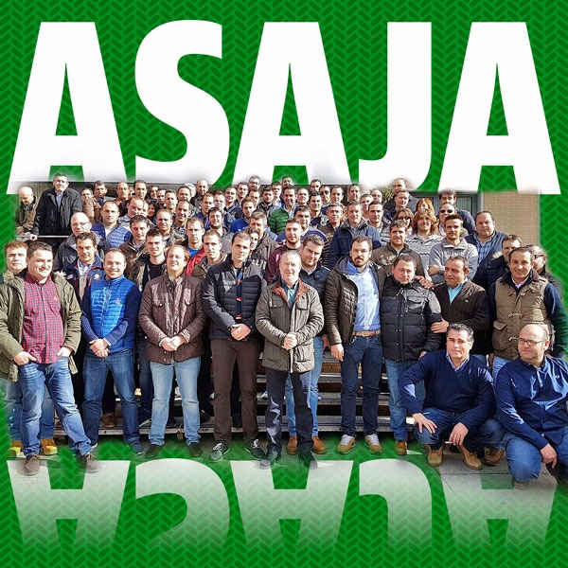

REIVINDICACIÓN, INFORMACIÓN Y FORMACIÓN

Iniciamos el año con la manifestación de los Reyes Magos de ASAJA que en enero de 2017, acompañados por varios centenares de agricultores y ganaderos de todas las provincias de la región, dejaron su cargamento de carbón al Ministerio de Hacienda, con su titular Cristóbal Montoro al frente, para reclamar la retirada del "impuesto dulce", tasa al azúcar que el equipo ministerial estudiaba en aquel momento implantar.

Tras varios meses sin ponerse en marcha las promesas del ejecutivo autonómico, el 30 de agosto se celebró en Valladolid la manifestación del sector agrario y ganadero de Castilla y León en la peor campaña de la agricultura reciente, con pérdidas estimadas por culpa de la sequía y otras condiciones meteorológicas adversas de más de 1.500 millones de euros. Las organizaciones profesionales agrarias convocantes, ASAJA, UCCL y UPA, demandaron apoyo real de las administraciones para que el sector pueda remontar de esta campaña nefasta y evitar la ruina y el cierre de las explotaciones más perjudicadas.

En el capítulo de convenciones, en febrero se celebraba Agraria, una de las ferias de maquinaria más importantes del país. Como cada edición, ASAJA de Castilla y León contó con un stand, que recibió la visita de cientos de agricultores y ganaderos simpatizantes de nuestra organización en todas las provincias de la región y también de otras comunidades autónomas. En el marco de la feria, ASAJA reunió a un nutrido grupo de jóvenes profesionales en un acto en el que se constataron las necesidades y problemas de este colectivo que da sus primeros pasos en el sector.

Soria acogió en noviembre, la IX Convención de Empleados de ASAJA en Castilla y León, en la que se reunieron más de cien profesionales que trabajan en la Organización, con el fin de ampliar y mejorar los servicios que cada día se ofrecen a los socios agricultores y ganaderos que pertenecen a la primera OPA de la Comunidad Autónoma.

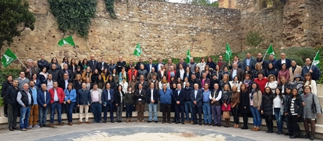

En lo que respecta a formación, en abril se publicó la Orden que regula los cursos de incorporación a la empresa agraria, formación imprescindible para cualquier joven que decida instalarse en el campo si quiere solicitar ayudas a la incorporación de jóvenes, ayudas a planes de mejora de explotaciones, ayudas adicionales relacionadas con los derechos de pago básico de la PAC, o prioridad en la asignación de derechos de pago básico de la reserva nacional. La nueva regulación aumenta las horas lectivas de 150 a 200 y reforma y amplia excesivamente los contenidos hasta los 25 temas con más de 1.000 páginas de contenidos teóricos.

ASAJA tiene habilitada una plataforma para impartir este tipo de cursos en la modalidad online, donde se obtienen conocimientos en agronomía, zootecnia, gestión empresarial, normativa sectorial, fiscalidad, política agraria, asociacionismo, nuevas tecnologías, prevención de riesgos laborales y normativa en materia de bienestar animal y medio ambiente, entre otras materias.

La formación agraria, orientada a la mejora del empleo, se ha convertido en una de las principales herramientas de adaptación a los procesos de cambio tecnológico, económico y social en que están inmersos los sectores agrario y agroalimentario y, en general, el medio rural. Por ello una de las medidas del PDR va dirigida a mantener e incrementar la formación y profesionalización del sector agrario, implementándose por primera vez este año la medida de Apoyo a las acciones de formación profesional y adquisición de competencias, en línea con las directrices y prioridades fijadas en el Plan Anual de Formación de la Consejería de Agricultura y Ganadería. La Orden de Bases se publicó a finales de junio, después de más de tres años desde el inicio del PDR, habiéndose ejecutado un importe mínimo de 21.451 euros, y estando aún pendiente la Orden de Convocatoria.

Respecto a los presupuestos que la Junta de Castilla y León destinará al campo el próximo año 2018, pese a experimentar un incremento, ASAJA considera que será absolutamente insuficiente para apoyar a un sector desfondado por la prolongada sequía. Preocupa especialmente a ASAJA el capítulo de inversiones reales, las que de verdad repercuten en el avance y modernización del sector, donde estamos por debajo del 50 por ciento de lo presupuestado en 2009. Tampoco se recogen partidas significativas y específicas para remontar la sequía, y el incremento en el apoyo a los seguros está aún muy lejos de lo que existía antes.

Entre los meses de noviembre de 2017 y febrero de 2018 se desarrollará el procedimiento de evaluación de la representatividad de las organizaciones profesionales agrarias en la Comunidad de Castilla y León. Se trata de un procedimiento administrativo cuyo acto central es la consulta a los profesionales del sector agrario que decidirán con su voto cuáles serán las organizaciones profesionales agrarias más representativas en Castilla y León en los próximos cinco años. La consulta será el 11 de febrero de 2018.
Es la primera vez que se usa esta fórmula de evaluación ya que antes la representatividad de las OPAS se regulaba a través de la Ley de Cámaras Agrarias, cuyo proceso electoral determinaba simultáneamente la representatividad en cada provincia.

FISCALIDAD Y SEGURIDAD SOCIAL

El Ministerio de Hacienda publicó en mayo una rebaja de los módulos del IRPF, manteniendo la misma reducción extraordinaria que se aplicó en 2015 para ganaderos en crisis, en concreto: apicultura, bovino de leche, bovino de carne en extensivo, bovino de cría en extensivo, cunicultura, ovino y caprino de carne en extensivo, ovino y caprino de leche en extensivo, porcino de carne en extensivo y porcino de cría en extensivo.
Además se incorporó una reducción del módulo que se aplica al sector de los cereales, que pasa del 0.26 al 0.18. Esta reducción fiscal es “cuantitativamente muy importante para Castilla y León, una comunidad autónoma en la que los cereales de secano y los de regadío (entre los que se incluye el maíz) son motor principal de nuestra agricultura y también determinantes en la economía regional”.

Posteriormente el Ministerio publicó una corrección de errores que recogía aquellas producciones agrícolas y términos municipales que quedaron fuera en la Orden de 4 de mayo. Esta ampliación había sido solicitada por ASAJA al comprobar los injustificados olvidos que se habían producido. Esas reducciones se correspondían con determinadas producciones agrícolas y ganaderas que se vieron alteradas por condiciones meteorológicas adversas, incendios, inundaciones u otras circunstancias excepcionales que han modificado la normal relación entre ingresos y costes que reflejan sus índices estructurales. Respecto a nuestra Comunidad se incluyeron nuevas rebajas en maíz del 0,26 al 0,13 y en remolacha azucarera del 0,37 al 0,09.

La Ley de Presupuestos Generales del Estado para el año 2017, que este año se publicó en junio, recogía una reducción de casi el 20% de la devolución del impuesto de hidrocarburos del gasóleo agrícola, utilizado en maquinaria y tractores, que perciben los agricultores y ganaderos, pasando la devolución de 78,71 € a 63,71 por cada 1.000 litros.
El impacto de esta medida es muy importante para la agricultura y en especial para la de Castilla y León, Comunidad en la que predominan las producciones extensivas, que son grandes consumidoras de gasóleo. Si se considera una media de consumo de 10.000 litros de gasóleo/año por explotación, la reducción de la ayuda implica una pérdida media de 150 euros por explotación, cifra que puede doblarse en el caso de explotaciones netamente de secano. Podría estimarse que el sector de Castilla y León perdió con este cambio más de 11 millones de euros en 2017.

La Agencia Tributaria modificó el modelo 184 de operaciones de más de 3.000 euros de entidades en régimen de atribución de rentas, que habrá que presentarlo en el mes de enero si bien ASAJA ha pedido una prórroga hasta febrero.

ASAJA lleva meses pidiendo al Ministerio de Hacienda la exención o no sujeción a IVA e IRPF de contrato de arrendamiento tripartito, al considerar que es un único negocio, donde se transmite la explotación con tierras y derechos; de las transmisiones de las explotaciones de titularidad compartida, comunidad de bienes y sociedades civiles; y de los derechos de pago básico, al considerarlos como un bien no amortizable, que no conlleva un incremento del patrimonio.

De momento el Ministerio de Hacienda no ha aprobado cambios para el año 2018 en el método de estimación objetiva del IRPF y el régimen especial simplificado del IVA. Se mantienen la cuantía de los signos, índices o módulos, así como las instrucciones de aplicación. También se mantiene la reducción del 5 por ciento sobre el rendimiento neto de módulos.

En octubre de 2017, Castilla y León registraba 61.940 afiliados en la actividad agraria de los 1.078.166 que hay en todo el país, lo que supone el 6,19% del número de afiliados a la Seguridad Social en esta actividad en España. De estos, 21.199 se encuentran inscritos en el Régimen General y 40.741 en el Régimen Especial de Trabajadores Autónomos, de los cuales 30.876 están en el Sistema Especial de Trabajadores por cuenta propia agrarios. Estas cifras son muy similares a las que se tenían un año antes, cuando había 61.602 afiliados en la actividad agraria de los 1.091.561 que había en todo el país, el 5,64% del total nacional.

En la Ley Presupuestos Generales del Estado, se estableció para el Régimen Especial de los Trabajadores por Cuenta Propia o Autónomos, desde el día 1 de julio los siguientes la base máxima de cotización en 3.751,20 euros mensuales y la base mínima en 919,80 euros mensuales, confirmándose la subida para los trabajadores que cotizan por la base mínima.
Respecto a los trabajadores autónomos societarios que tienen trabajadores contratados, se mantiene su vinculación al salario mínimo interprofesional, que sufrió una subida del 8% desde enero, por lo que en esta ley de presupuesto no se ha atendido la petición de establecer el incremento en la misma cuantía que para el resto de autónomos, es decir el 3%.

El Ministerio de Empleo y Seguridad Social reguló en octubre las moratorias en el pago de cuotas a la Seguridad Social previstas en el Real Decreto-ley publicado en junio, por el que se adoptan medidas urgentes para paliar los efectos producidos por la sequía en determinadas cuencas hidrográficas. La moratoria afectará a las aportaciones empresariales a la cotización a la Seguridad Social y las cuotas de los trabajadores por cuenta propia, tanto por contingencias comunes como por contingencias profesionales, así como las cuotas por cese de actividad y por conceptos de recaudación conjunta, correspondientes a los meses de julio de 2017 a febrero de 2018, ambos inclusive, así como el pago de las referidas cuotas por las jornadas reales que se produzcan desde julio de 2017 a febrero de 2018 ambos incluidos. La medida no reportará a penas beneficio alguno al sector ya que es de prever que pocos profesionales se acojan a una moratoria, muy distinta de la exención demandada.

Para tener acceso a la moratoria se deberá presentar la solicitud hasta el 21 de enero de 2018, acompañada de la documentación acreditativa de los efectos sufridos o de la pérdida de actividad derivada de la sequía, expedida por el MAPAMA o ENESA, en la que conste la condición de beneficiario de las indemnizaciones otorgadas en relación con los daños causados por la sequía

Ya ha entrado en vigor, la Ley de Reformas Urgentes del Trabajo Autónomo, cuyos cambios también afectarán a los más de 40.000 agricultores y ganaderos que cotizan como autónomos en Castilla y León. Entre las medidas destacan, que la base mínima de cotización de los autónomos societarios y de aquellos que en algún momento de cada ejercicio económico y de manera simultánea han tenido contratados al menos diez trabajadores por cuenta ajena se determinará cada año en la Ley de Presupuestos Generales del Estado; se permitirá cambiar hasta cuatro veces en el mismo año la base de cotización, en función de sus intereses e ingresos y los autónomos podrán darse de alta y baja hasta en tres ocasiones en un año.

MEDIO AMBIENTE

Los problemas que ocasiona las crecientes poblaciones de fauna silvestre depredadora han continuado y afectado a los ganaderos, y por tanto ha centrado las reivindicaciones de ASAJA. En octubre, una delegación de representantes de la Unión Europea, del Ministerio y de la Consejería de Fomento y Medio Ambiente de la Junta de Castilla y León visitaron las zonas de la región más castigadas por los ataques de lobos para comprobar in situ la magnitud del problema. Mantuvieron reuniones con las organizaciones agrarias, con alcaldes de municipios afectados y grupos ecologistas. ASAJA reclamó el control de las manadas, que cada vez amplían más su territorio, ya que las medidas preventivas no son eficaces si tenemos en cuenta los cerca de 2.000 ataques a la ganadería y 4.000 cabezas muertas cada año. Para ASAJA, hoy por hoy, sin una caza controlada –para lo que habría que modificar la normativa actual-, “es una quimera pensar que lobo y ganado puedan ser compatible”. Aún así, Humberto Delgado Rosa, director de Capital Natural de la Dirección General de Medio Ambiente de la Comisión Europea, ha sostenido que el lobo seguirá estando protegido en Castilla y León, lo que implica que se mantendrán medidas de compensación de daños, si bien ha admitido que en situaciones excepcionales han de buscarse alternativas tanto en la prevención como en el control sostenible de la especie.

A principios de año se constituyó un grupo de trabajo entre la Consejería de Fomento y Medio Ambiente, la federación de caza y las organizaciones profesionales agrarias, ASAJA entre ellas, para estudiar modificaciones en las acciones de caza, flexibilizando la normativa para facilitar su efectividad. El marco normativo debe establecer periodos hábiles, modalidades de caza y regímenes de autorización que permitan la conservación de las especies cinegéticas compatibilizándola con su aprovechamiento sostenible y el control poblacional de la fauna silvestre de forma eficaz en la práctica. Una primera consecuencia, es la publicación en junio de la Orden Anual de Caza de Castilla y León, que flexibilizó el aprovechamiento cinegético de conejo, jabalí y hembras de corzo y de ciervo.

A pesar de haber transcurrido año y medio desde que se presentaron las alegaciones al Proyecto de decreto por el que se determinan las condiciones ambientales mínimas para las actividades o instalaciones ganaderas de Castilla y León, a fecha de hoy, todavía no se ha publicado. Recordemos que ASAJA presentó numerosas alegaciones por considerar que lo que en principio aparenta ser una ventaja en cuanto a agilidad y descarga de los procesos administrativos relacionados con las instalaciones ganaderas en Castilla y León, al permitir que las actividades ganaderas sometidas al régimen de licencia ambiental puedan quedar bajo un régimen administrativo más simple, el de comunicación ambiental, cumpliendo unas condiciones “mínimas y básicas” (respecto a su ubicación, instalaciones necesarias y métodos de gestión), finalmente podría suponer un aumento de la carga administrativa pudiendo comprometer su cumplimiento, el desarrollo de nuevas actividades ganaderas y la continuidad de las instalaciones ya existentes, si entre las condiciones mínimas se establecen unos estándares mínimos más exigentes que los actualmente vigentes.

Respecto al agua, principal problema de este 2017, el Ministerio de Agricultura mantiene un proceso de debate abierto de cara a alcanzar un Pacto Nacional del Agua que, con la máxima participación, diálogo y consenso, dé respuesta a los principales retos de la gestión del agua en nuestro país. Tras una primera toma de contacto con las comunidades autónomas se han iniciado una nueva ronda de reuniones con los usuarios, asociaciones y organizaciones no gubernamentales, incluida ASAJA. A nuestra organización le preocupa enormemente el desarrollo de este pacto, que ha de tener en cuenta la realidad de la agricultura y la ganadería de nuestra región, en un momento especialmente complicado tras la prolongada sequía.

La situación de la sequía hidrológica en la demarcación del Duero ha sido muy desfavorable. En julio se publicó en el BOE el Real Decreto, por el que se declarbaa la situación de sequía prolongada en la parte española de la demarcación hidrográfica del Duero y se adoptaban medidas excepcionales para la gestión de los recursos hídricos. Previamente, en mayo, se había publicado el Anuncio del acuerdo adoptado por la Junta de Gobierno de la Confederación Hidrográfica del Duero en relación con el uso del agua durante la campaña de riegos 2017. La campaña de riego se ha desarrollado con fuertes restricciones, especialmente importantes en los sistemas del Carrión y del Pisuerga-Bajo Duero, y en menor medida en los del Alto Duero, Riaza, Adaja y Órbigo.

Las precipitaciones registradas en el año hidrológico recién finalizado han sido excepcionalmente bajas en algunas estaciones: en Valladolid/Villanubla casi un 50% inferior a la media de la serie 1981-2010, y en otras estaciones como León y Burgos del orden del 35% inferior. Por su parte, a fecha de octubre el volumen almacenado en los embalses de la cuenca era de 609 hm3, un 21,6% de su capacidad máxima. Esto quiere decir que a lo largo del año hidrológico la reserva se ha reducido prácticamente a la mitad (comenzó el año hidrológico al 42,3%). En consecuencia, estos primeros meses del nuevo año hidrológico serán muy importantes desde el punto de vista de la pluviometría para que la situación no sea aún más problemática cuando lleguen las épocas de mayor demanda hídrica.

En este contexto de sequía, el cambio climático se ha abierto paso como una preocupación cada vez más extendida en el sector y en el conjunto de la sociedad. A nivel nacional, ASAJA ha puesto en marcha una comisión interna de trabajo sobre un tema con especial incidencia en el desarrollo del sector agrario.

INTERNET Y NUEVAS TECNOLOGÍAS
Otro tema en el que se ha trabajado este año afecta a los agricultores y ganaderos tanto en su dimensión profesional como en la personal y familiar: las deficiencias en el acceso a Internet que aún hay en buena parte del territorio de Castilla y León. ASAJA de Castilla y León ha reclamado a la administración que no olvide al medio rural en el cumplimiento de su objetivo de garantizar el acceso a Internet a todos los ciudadanos. ASAJA denuncia la gran brecha digital que hoy existe entre los municipios más urbanizados y los netamente rurales, en los que hasta ahora las grandes operadoras no muestran interés por ofrecer sus servicios, y sobre todo por hacerlo de una forma eficiente. ASAJA subraya que estas deficiencias en amplias zonas del medio rural están limitando el avance de la tecnificación en el sector agroganadero, puesto que una conexión suficiente, estable, segura y a un coste razonable es imprescindible para poder transmitir datos con rapidez y seguridad, cosa que hasta ahora es prácticamente imposible. Es urgente que acabe este problema, sobre todo cuando la misma administración exige que numerosos trámites sean digitales y no presenciales. Pero, más allá de los problemas para profesionales y empresas, la situación repercute a todos los niveles en la población rural, puesto que hoy por hoy la misma administración exige numerosos trámites electrónicos, pero también para cubrir otras necesidades sociosanitarias, educativas, familiares, de ocio…

Fuente: Servicios Técnicos ASAJA Castilla y León.

